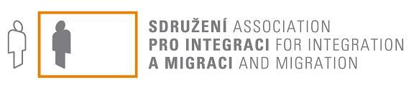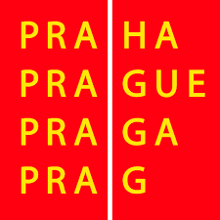

SIMI Vás srdečně zve na

Školení práce s PowerPointem, prezentačních dovedností a práce se sociálními sítěmi - Facebook

Kdy: 30. 10. – 31. 10. 2015 (pátek 18-21h, sobota 9-18h)
Kde: Akademie CZ.NIC, Milešovská 1136/5, Praha 3

Obsah semináře:
- Základy práce se sociálními sítěmi, zejm. Facebookem,
- vkládání on-line příspěvků (textů, odkazů, obrázků, videí),
- zásady bezpečnosti práce se sociálními sítěmi a bezpečné nastavení Facebooku

- základy vytvoření elektronické prezentace, včetně praktické ukázky a možnosti krátkého prezentování;
- rozvoj a nácvik rétoriky a prezentačních dovedností účastníků a práce s publikem.

Registrace na dederova@refug.cz, či tel: 603839076
Seminář je zdarma a je určen migrantům a migrantkám v ČR.
Pro účast na semináři je nutná znalost českého jazyka na komunikativní úrovni.
Další informace Vám budou zaslány po registraci.

